**Project Τεχνολογίας Λογισμικού**

**2024-2025**

**Domain-Model-v1.0**



**Μέλη ομάδας:**

|  |  |  |  |  |
| --- | --- | --- | --- | --- |
| **Ονοματεπώνυμο** | **Α.Μ.** | **Έτος** | **e-mail** | **Ρόλος** |
| Τσάβος Γεώργιος | 1084606 | 5ο | up1084606@ac.upatras.gr | Editor |
| Νελάι Ευάνγγελος | 1084605 | 5ο | up1084605@ac.upatras.gr | Reviewer |
| Δριβήλας Σπύρος | 1100543 | 3ο | up1100543@ac.upatras.gr | Contributor |
| Γκρίντζου Σοφία | 1084603 | 5ο | up1084603@ac.upatras.gr | Contributor |
| Παπουτσή Δήμητρα | 1072539 | 6ο | up1072539@ac.upatras.gr | Contributor |

# **Αλλαγές από v0.2 -> v1.0**

Οι αλλαγές είναι το νέο εμπλουτισμένο Domain Model της εφαρμογής μετά την δημιουργία διαγραμμάτων ακολουθίας, από το οποίο προσθέσαμε νέες κλάσεις που προέκυψαν και αφαιρέσαμε κάποιες που δεν χρειάζονταν. Επίσης, τυχόν αλλαγές στα κείμενα ή προσθήκη νέων κλάσεων στην περιγραφή επισημαίνεται με κόκκινη γραμματοσειρά.

# **Σύντομη περιγραφή του Project**

Το **Petato** προσφέρει μια εύκολη λύση για φιλοξενία και υιοθεσία κατοικίδιων μέσα από αγγελίες, φίλτρα αναζήτησης και ενσωματωμένη συνομιλία. Υπάρχει η επιλογή αξιολόγησης ιδιοκτήτη και φιλοξενητή και παρέχει την δυνατότητα προγραμματισμού ραντεβού με κτηνιάτρους, αγορά κάποιων βασικών κτηνιατρικών προϊόντων και την καταγραφή της καθημερινότητας με το αγαπημένο σας ζωάκι.

# **Domain Model**

Στην Εικόνα 1, φαίνεται η τρίτη και τελική έκδοση του Domain Model της εφαρμογής μετά την ανάλυση ευρωστίας. Το εργαλείο που χρησιμοποιήσαμε για τη δημιουργία του διαγράμματος είναι το [Draw.io](https://app.diagrams.net/).

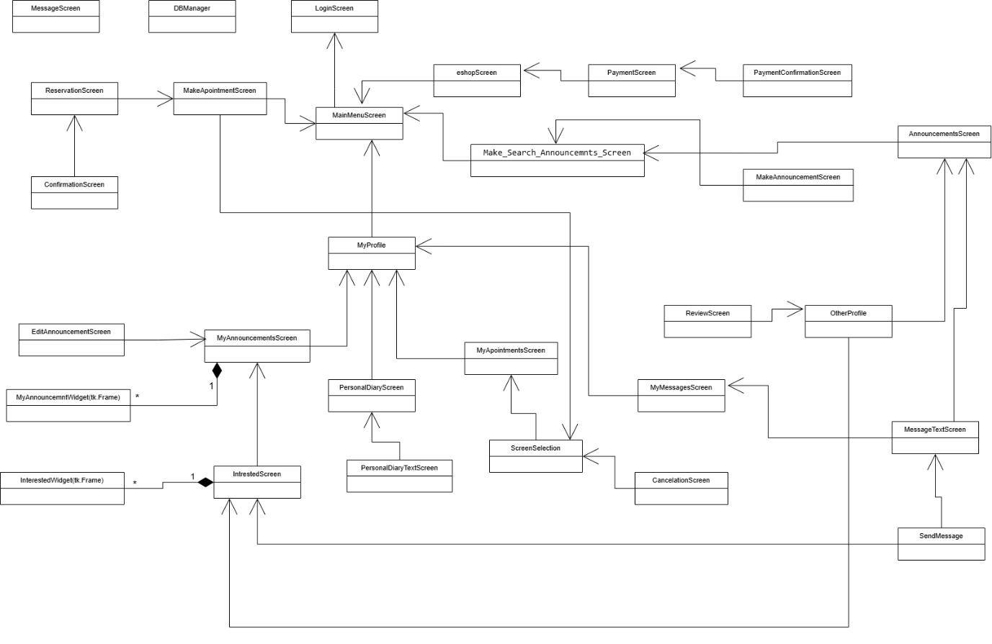

Εικόνα 1: Domain Model v1.0

Στην συνέχεια, ακολουθεί μία σύντομη περιγραφή των τελικών κλάσεων που φαίνονται και στο Domain Model της εικόνας μετά την δημιουργία των διαγραμμάτων ακολουθίας.

* SendMessage: Αυτή η κλάση διαχειρίζεται την αποστολή μηνυμάτων μεταξύ δύο χρηστών.
* MyMessagesScreen: Είναι η κλάση που περιγράφει το GUI της οθόνης των εισερχόμενων και απεσταλμένων μηνυμάτων του χρήστη και της δυνατότητας απάντησης σε εισερχόμενα μυνήματα.
* MessageTextScreen: Η κλάση αυτή αναφέρεται στην οθόνη όπου ο χρήστης συντάσσει ένα μήνυμα και το στέλνει σε ένα άλλο χρήστη.
* PersonalDiaryScreen: H κλάση αυτή περιγράφει την οθόνη του προσωπικού ημερολογίου του χρήστη.
* PersonalDiaryTextScreen: Η κλάση αυτή περιγράφει την οθόνη στην οποία ο χρήστης μπορεί να γράψει κείμενο και να το προσθέσει στην επιλεγμένη ημερομηνία στο προσωπικό του ημερολόγιο. Επίσης, αν ημερομηνία περιέχει ήδη κάποια καταγραφή μπορεί να την επεξεργαστεί.
* ReviewScreen: Αυτή αφορά την γραφική διεπαφή της οθόνης σύνταξης μίας αξιολόγησης από έναν χρήστη για έναν άλλο.
* MyAnnouncementsScreen: Αυτή η κλάση περιγράφει το GUI για την οθόνη όπου ο χρήστης θα διαχειρίζεται και θα βλέπει τις αγγελίες του.
* IntrestedScreen: Αυτή η κλάση περιγράφει την γραφική διεπαφή όπου ο χρήστης διαχειρίζεται και βλέπει την λίστα των ενδιαφερόμενων για μία αγγελία του, που έχει επιλέξει (τότε θα εμφανίζεται το σχετικό GUI).
* EditAnnouncementScreen: Αυτή η κλάση περιγράφει την επεξεργασία μιας αγγελίας του χρήστη από τον ίδιο.
* MessageScreen: Η κλάση αυτή περιγράφει το GUI για την οθόνη που εμφανίζεται όταν το σύστημα θέλει να δώσει στον χρήστη κάποιο μήνυμα σφάλματος.
* DBManager: Η κλάση αυτή διαχειρίζεται την επικοινωνία με την βάση δεδομένων.
* MyApointmentsScreen: Η κλάση αυτή περιγράφει το GUI για την οθόνη με τα ραντεβού με κτηνιάτρους του χρήστη και διαχείριση αυτών.
* MyProfile: Η κλάση αυτή περιγράφει το GUI της οθόνης του προφίλ του χρήστη.
* AnnouncementsScreen: Η κλάση αυτή περιγράφει το GUI για την οθόνη όπου ο χρήστης αναζητά αγγελίες με χρήση φίλτρων, μπορεί να εκδηλώνει ενδιαφέρον σε αυτές, να βλέπει τα προφίλ άλλων χρηστών και να τους στέλνει μήνυμα.
* MakeApointmentScreen: Η κλάση αυτή περιγράφει το GUI για την οθόνη όπου ο χρήστης μπορεί να δει τις ημέρες με διαθέσιμα ραντεβού με τους συνεργαζόμενους κτηνιάτρους σε ένα ημερολόγιο και να επιλέξει να κλείσει ραντεβού αν θέλει.
* ReservationScreen: Η κλάση αυτή περιγράφει την οθόνη όπου ο χρήστης βλέπει τα διαθέσιμα ραντεβού της ημέρας που έχει επιλέξει και μπορεί να κλείσει αν θέλει.
* ConfiramtionScreen: Η κλάση αυτή περιγράφει την οθόνη επιβεβαίωσης του κλεισίματος ενός ραντεβού.
* eShopScreen: Η κλάση αυτή περιγράφει το GUI για την οθόνη του ηλεκτρονικού καταστήματος βασικών κτηνιατρικών προϊόντων, την αναζήτηση αυτών και την διαχείριση του καλαθιού αγοράς.
* PaymentScreen: Η κλάση αυτή διαχειρίζεται το GUI της οθόνης πληρωμής και την διεκπεραίωση της πληρωμής.
* PaymentConfirmationScreen: Η κλάση αυτή διαχειρίζεται την ολοκλήρωση της πληρωμής μέσω της επικοινωνίας του API πληρωμής και του συστήματός μας και παρέχει το κατάλληλο GUI.
* MainMenuScreen: Η κλάση αυτή διαχειρίζεται το GUI του κεντρικού μενού του συστήματος.
* OtherProfile: Η κλάση αυτή αναφέρεται στην οθόνη προφίλ ενός άλλου χρήστη από αυτόν που είναι συνδεδεμένος στο σύστημα.
* LoginScreen: Η κλάση αυτή περιγράφει την οθόνη σύνδεσης ενός χρήστη στο σύστημα.
* Make_Search_Announcements_Screen: Η κλάση αυτή περιγράφει ένα διασυνδετικό μενού για την οθόνη δημιουργίας αγγελιών και της οθόνης αναζήτησης αυτών.
* MakeAnnouncementScreen: Η κλάση αυτή περιγράφει την οθόνη όπου ο χρήστης μπορεί να δημιουργήσει μία αγγελία.
* ScreenSelection: Η κλάση αυτή περιγράφει την οθόνη όπου ο χρήστης επιλέγει να ακυρώσει ένα ραντεβού που έχει κλείσει ή να το επαναπρογραμματίσει.
* CancelationScreen: Η κλάση αυτή περιγράφει την οθόνη ακύρωσης ενός ραντεβού που έχει κλείσει ο χρήστης.
* MyAnnouncemntWidget: Η κλάση αυτή κληρονομεί την κλάση tk.Frame της βιβλιοθήκης tkinter και περιγραφή ένα custom widget για ένα στοιχείο της λίστας των ανακοινώσεων του χρήστη.
* InterestedWidget: Η κλάση αυτή κληρονομεί την κλάση tk.Frame της βιβλιοθήκης tkinter και περιγραφή ένα custom widget για την λίστα για ένα στοιχείο της λίστας των ενδιαφερόμενων μίας ανακοίνωσης του χρήστη.

Τέλος, να σημειωθεί ότι οι κλάσεις DBManager και MessageScreen, έχουν συσχετίσεις με όλες τις άλλες αλλά για λόγους καλύτερης διαχείρισης και αναγνωσιμότητας του διαγράμματος δεν τις προσθέσαμε.